projekt
UCHWAŁA Nr ………………….
RADY MIEJSKIEJ W STALOWEJ WOLI
z dnia ………………….

w sprawie wyrażenia zgody na zamianę nieruchomości gruntowych

Na podstawie art. 18 ust. 2 pkt. 9 lit „a” ustawy z dnia 8 marca 1990 r. o samorządzie gminnym (Dz. U. z 2024 r. poz. 1465 ze zm.) oraz art. 13 ust. 1, art. 15 ust.1, art. 25 ust. 1 i 2 w związku z art. 23 ust.1 pkt 7, art. 37 ust. 2 pkt 4 ustawy z dnia 21 sierpnia 1997 r. o gospodarce nieruchomościami (Dz. U. z 2024 r. poz. 1145 ze zm.)

uchwala się, co następuje:

1. Wyraża się zgodę na zamianę nieruchomości gruntowej stanowiącej własność Gminy Stalowa Wola, oznaczonej w ewidencji gruntów jako działka niezabudowana nr 443/1 o pow. 0,0102 ha, położona w obrębie 0002 Rozwadów w Stalowej Woli na nieruchomość gruntową stanowiącą własność osoby fizycznej, oznaczoną jako działka niezabudowana nr 655/8 o pow. 0,0109 ha, położona w obrębie 0002 Rozwadów Stalowej Woli.
2. Szczegółowe położenie i oznaczenie nieruchomości wymienionych w ust. 1 określają załączniki do uchwały.

Wykonanie uchwały powierza się Prezydentowi Miasta Stalowej Woli.

Uchwała wchodzi w życie z dniem podjęcia i podlega ogłoszeniu na tablicy ogłoszeń Urzędu Miasta Stalowej Woli.

U Z A S A D N I E N I E

Właściciel działki nr 655/8 z obrębu 0002 Rozwadów w Stalowej Woli, zwrócił się do Prezydenta Miasta Stalowej Woli z propozycją zamiany nieruchomości gruntowej będącej jego własnością na działkę nr 443/1 z obrębu 0002 Rozwadów, będącą własnością Gminy Stalowa Wola.
W wyniku zamiany Gmina nabędzie nieruchomość gruntową niezabudowaną przeznaczoną w miejscowym planie zagospodarowania przestrzennego osiedla Rozwadów w Stalowej Woli pod drogi publiczne główne KDG 1/2 oraz drogi publiczne dojazdowe oznaczone w planie symbolem 23KDD 1/2, częściowo pod zieleń publiczną urządzoną - symbol 2ZP/U oraz w niewielkim zakresie pod tereny zabudowy mieszkaniowej jednorodzinnej – symbol 30MN1. Nabycie tych nieruchomości pozwoli na realizację drogi publicznej, która otworzy możliwości inwestycyjne dla terenów budowlanych oznaczonych m.in. symbolem 11U2 przeznaczonych na zabudowę usługową - usługi komercyjne.
Działka nr 443/1 z obrębu 0002 Rozwadów również położona jest na terenie, na którym obowiązuje miejscowy plan zagospodarowania przestrzennego osiedla Rozwadów w Stalowej Woli. Zgodnie z planem, działka położona jest w obszarze oznaczonym symbolem 12MU – tereny zabudowy mieszkaniowo – usługowej oraz w nieznacznym zakresie pod ciąg pieszo – jezdny 8KDx. Działka nr 443/1 jest niezabudowana. Po zamianie nowy właściciel chce wykonać na niej miejsca parkingowe i poszerzyć ciąg pieszo-jezdny. Wykonanie parkingu umożliwi rozbudowę budynku przy ul. Rynek 7.
Mają powyższe na uwadze, dokonanie zamiany jest zasadne.

Działka gminna uwidoczniona jest na załączniku nr 1, natomiast działka osoby fizycznej przedstawiona jest na załączniku nr 2.

Załącznik nr 1 do Uchwały Nr ……………….. Rady Miejskiej w Stalowej Woli z dnia ………………..
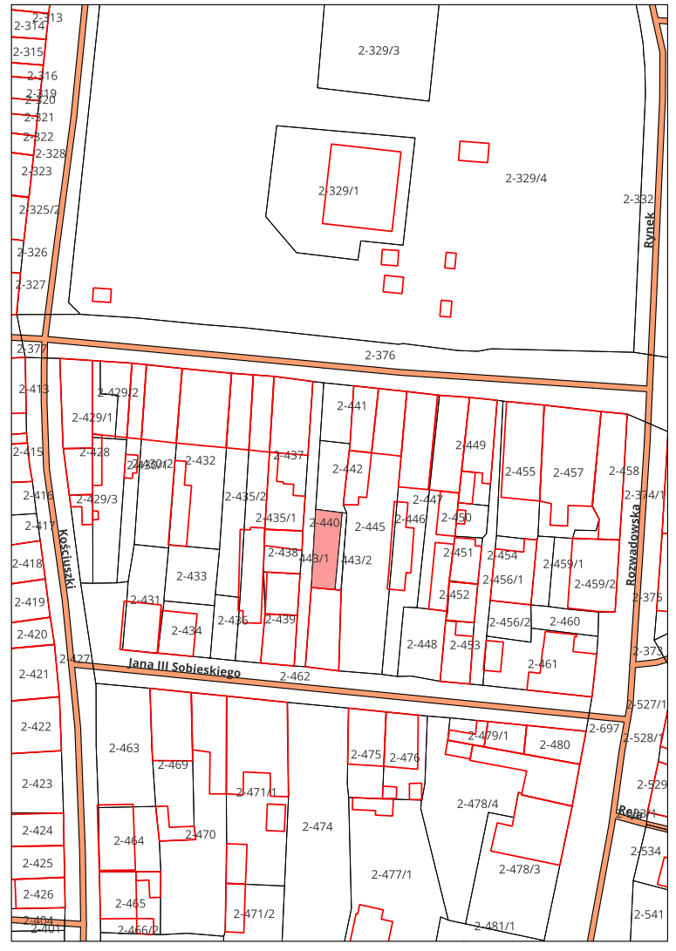

Załącznik nr 2 do Uchwały Nr ……………….. Rady Miejskiej w Stalowej Woli z dnia ………………..
